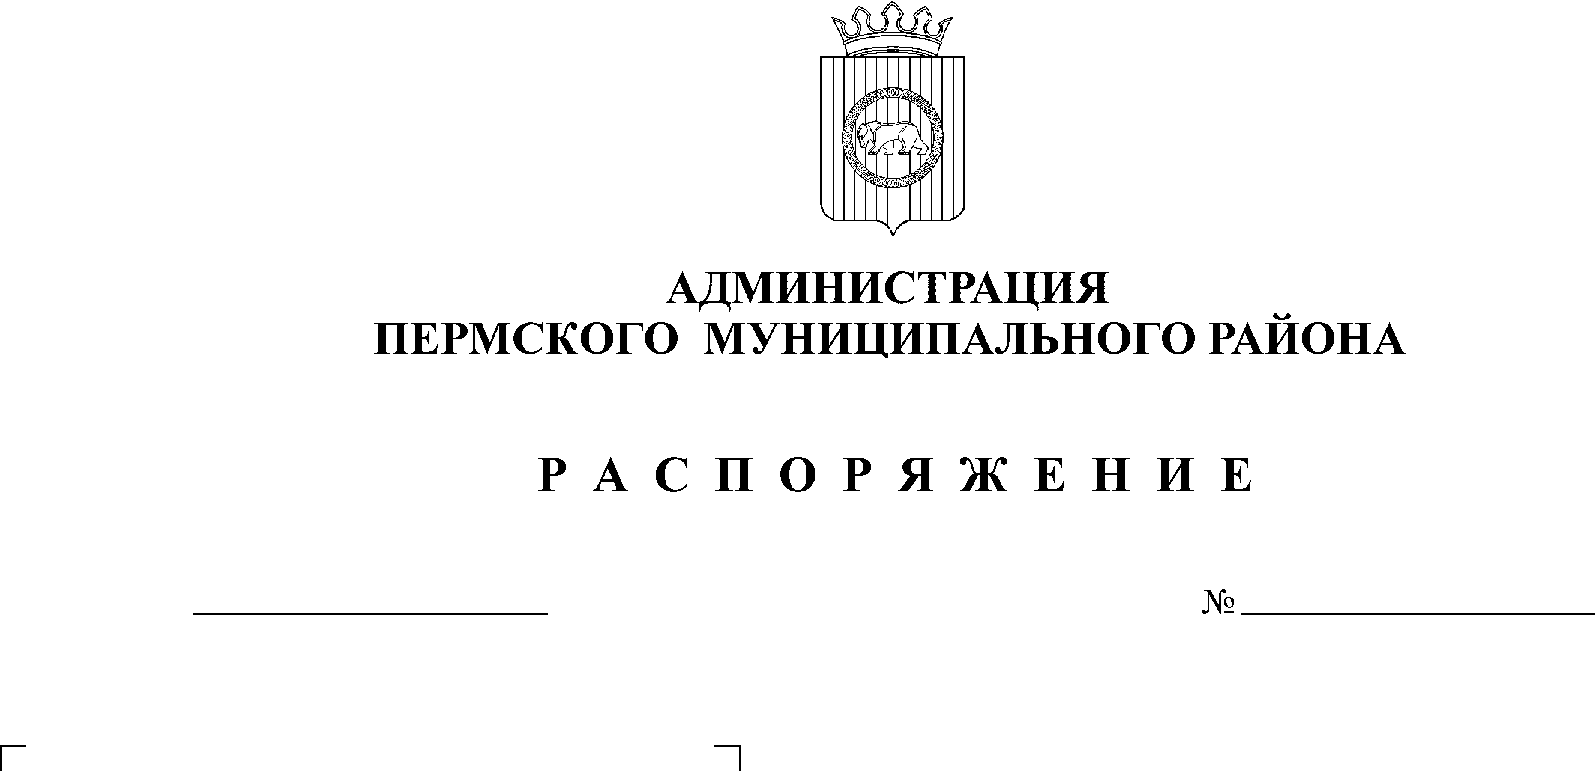
Об утверждении итогов конкурса по достижению наиболее результативных значений управленческой деятельности органов местного самоуправления сельских поселений Пермского муниципального района за 1 квартал 2014 года

23.05.2014
84-р

На основании статьи 51-6 Устава муниципального образования «Пермский муниципальный район» и распоряжения администрации Пермского муниципального района от 15.03.2013 № 695 «О конкурсе по достижению наиболее результативных значений управленческой деятельности органов местного самоуправления сельских поселений Пермского муниципального района» и протокола от 12.05.2014 № 11 конкурсной комиссии по проведению конкурса по достижению наиболее результативных значений управленческой деятельности органов местного самоуправления сельских поселений Пермского муниципального района:
1. Утвердить победителей конкурса по достижению наиболее результативных значений управленческой деятельности органов местного самоуправления сельских поселений Пермского муниципального района за 1 квартал 2014 года:
1 -е место Гамовское сельское поселение;
2 -е место Платошинское сельское поселение;
3 -е место Усть-Качкинское сельское поселение.
2. Контроль исполнения настоящего распоряжения возложить на заместителя главы администрации района по экономическому развитию, начальника финансово-экономического управления Т.Н. Гладких.

И.п. главы администрации муниципального
района, первый заместитель главы
администрации муниципального района В.П. Ваганов

